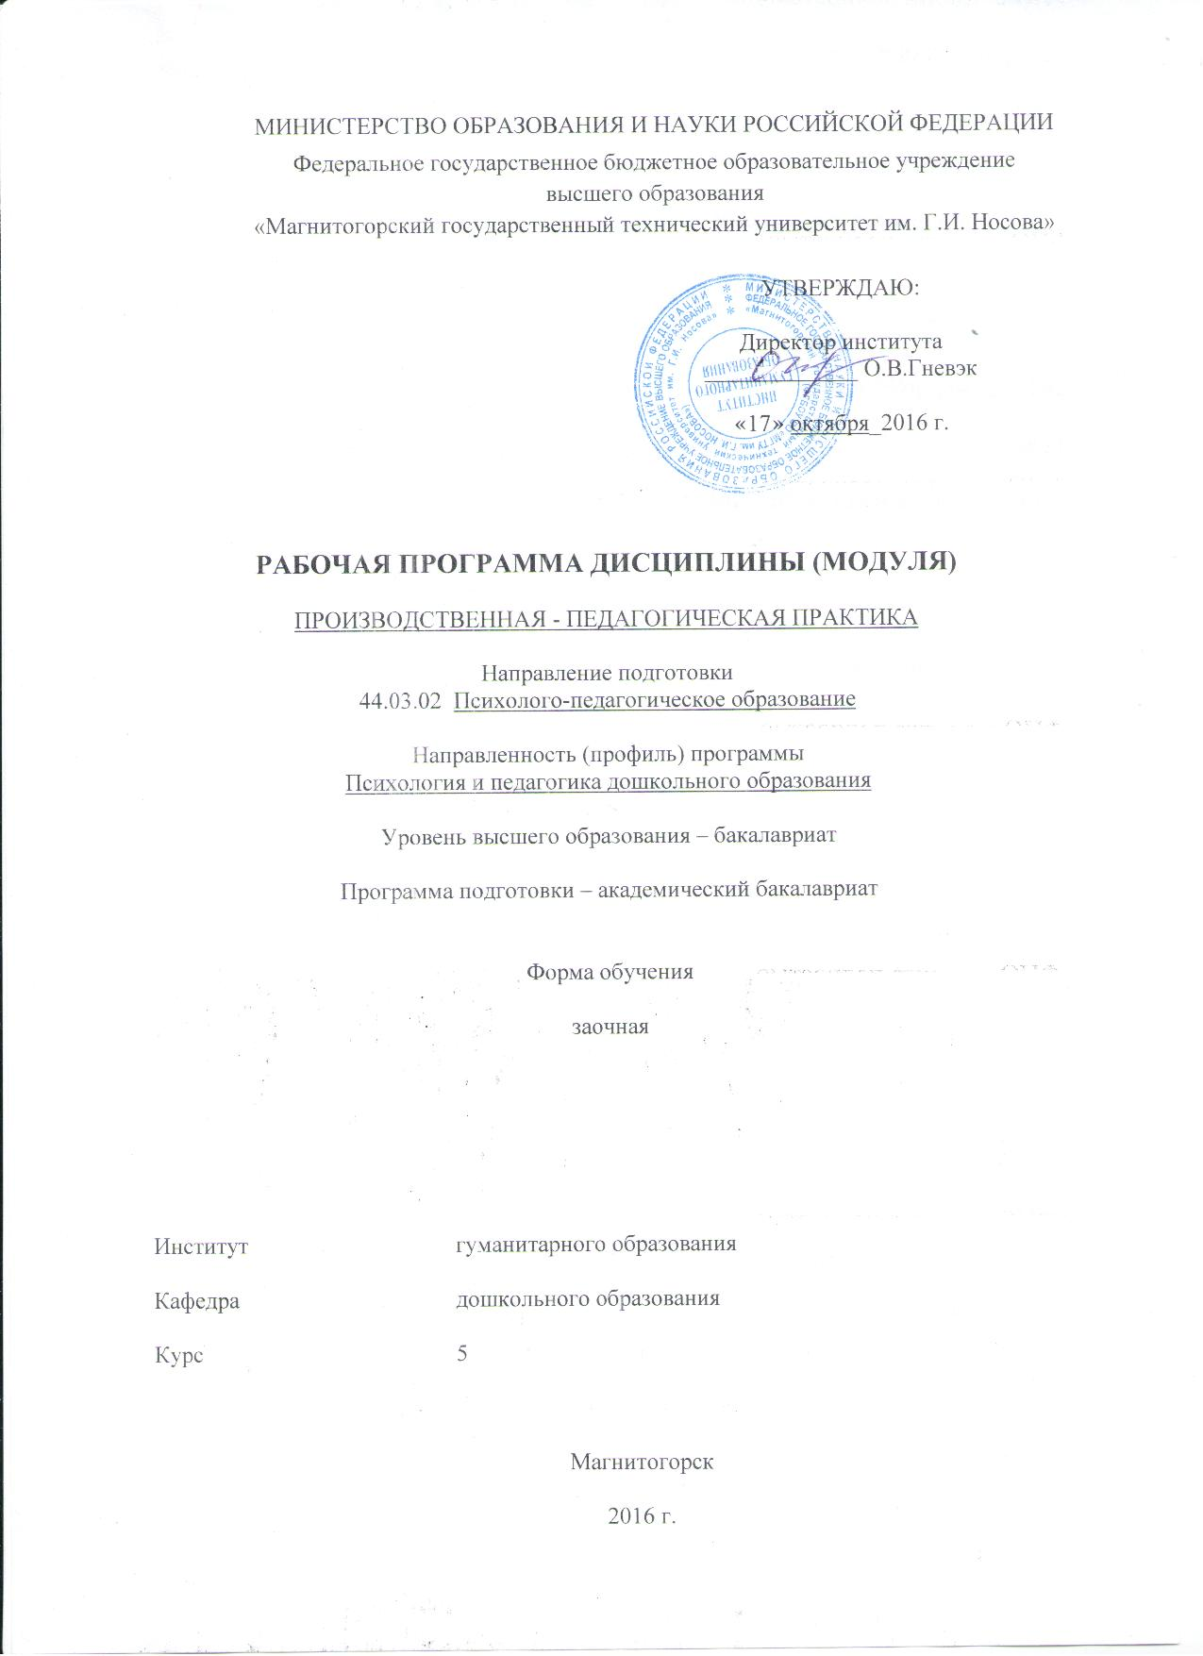

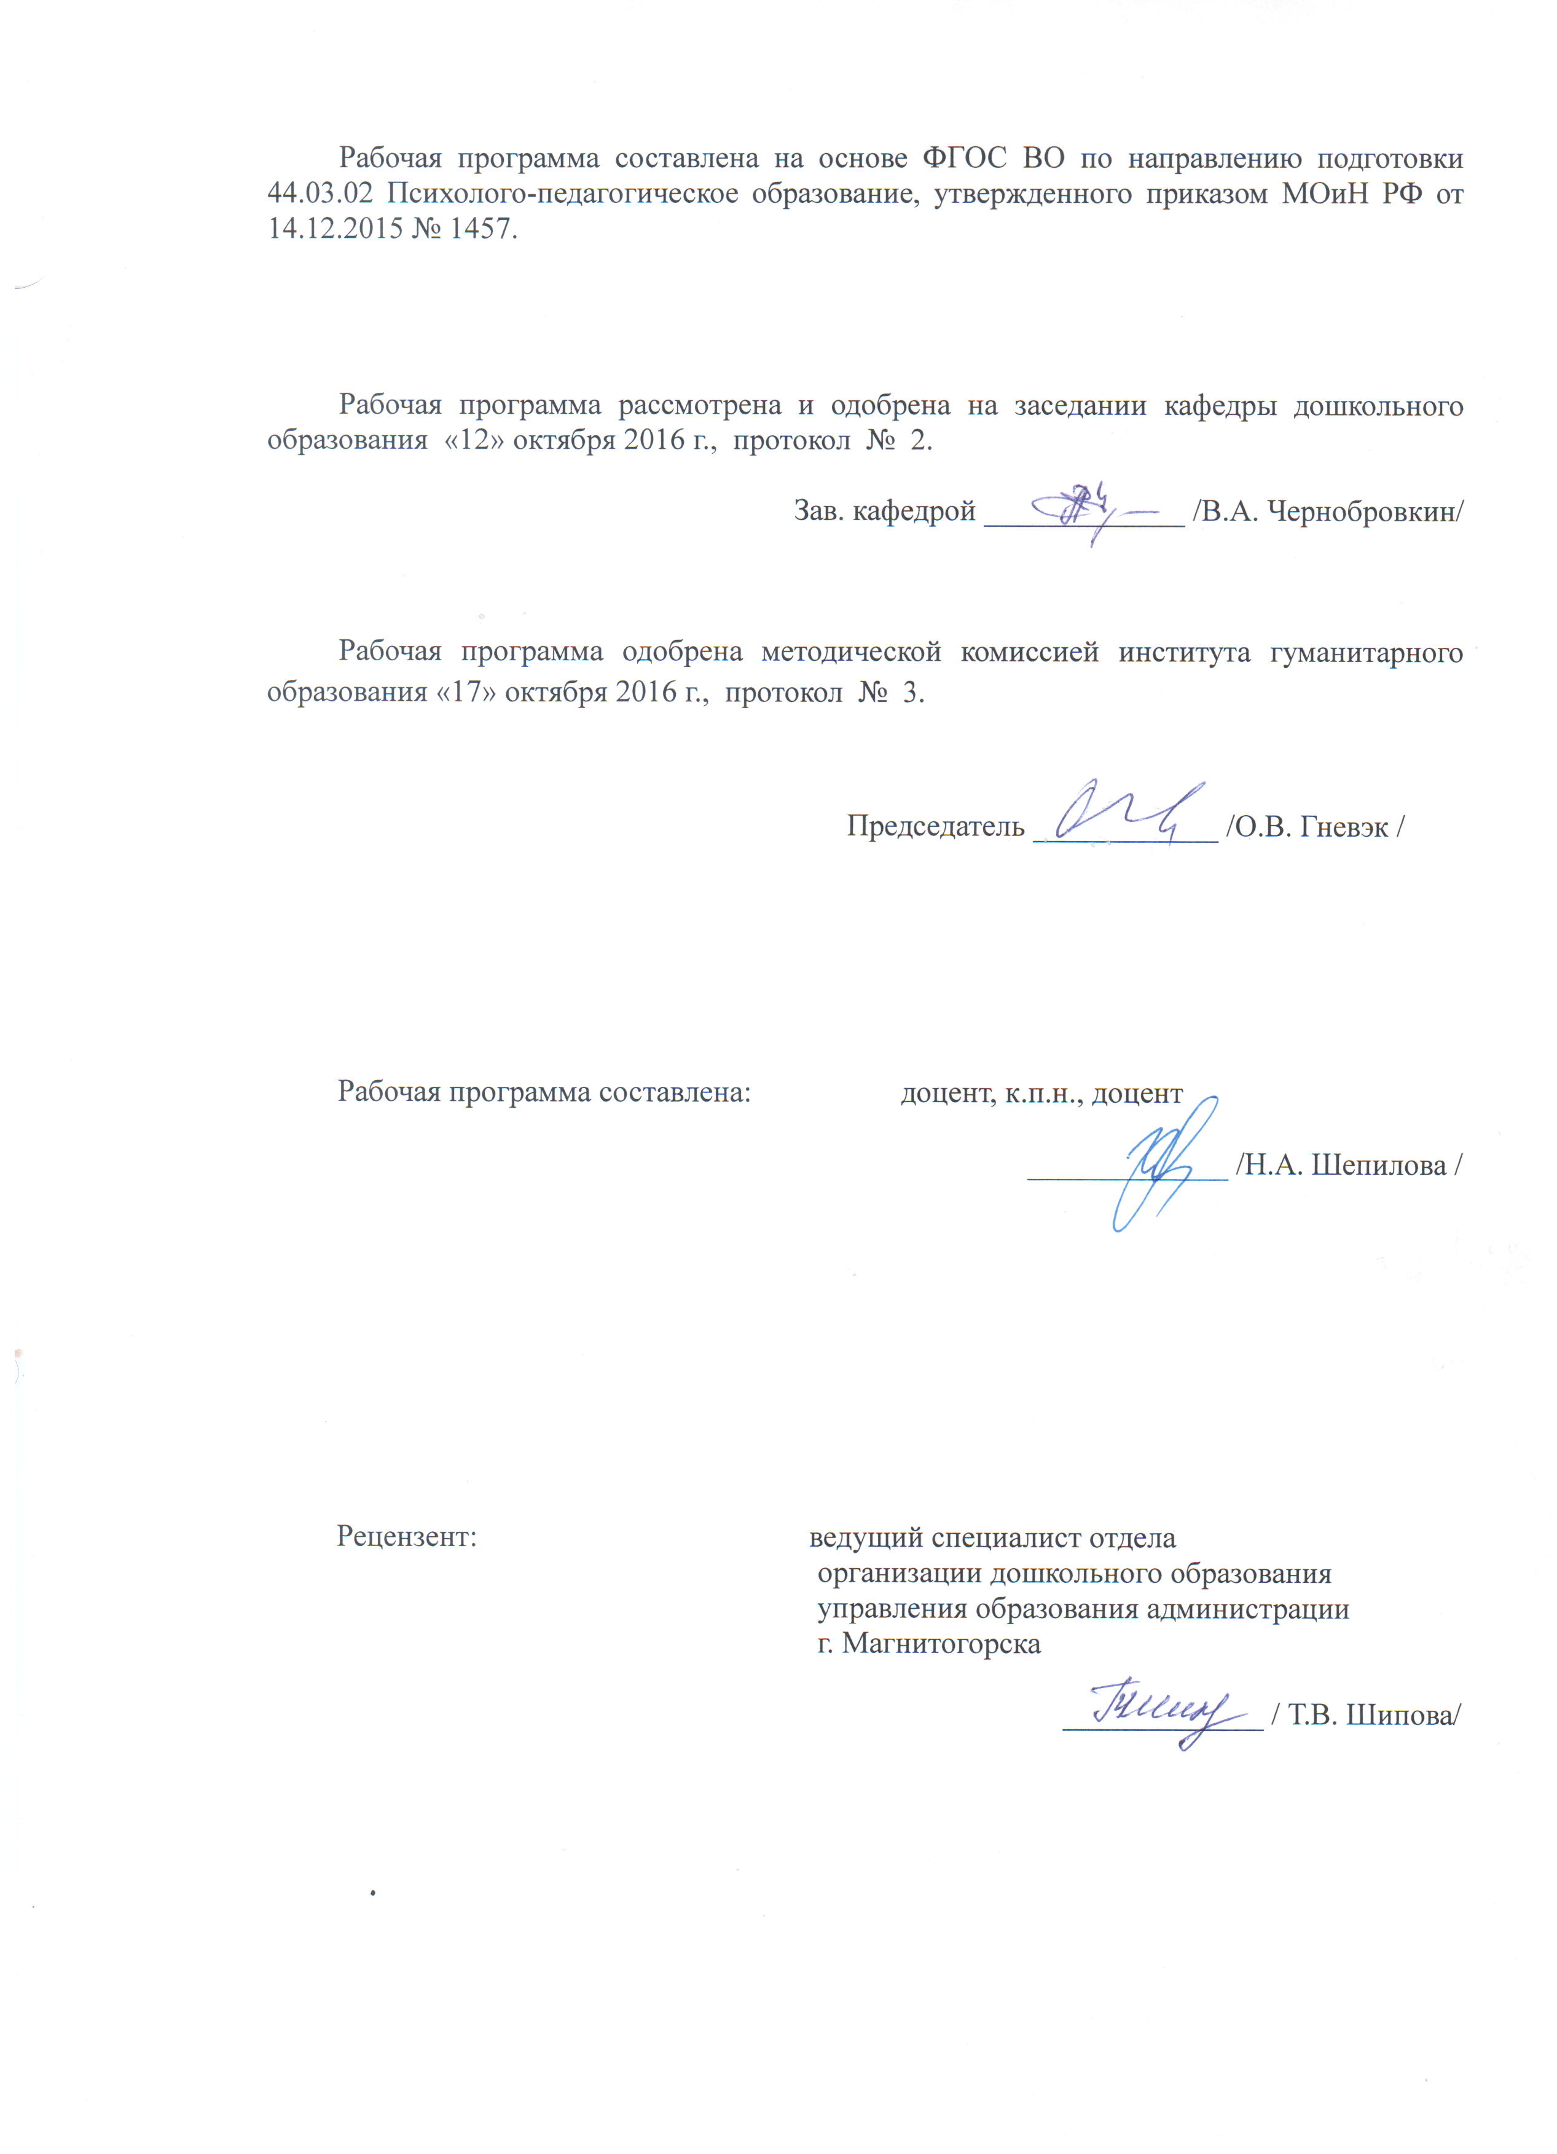

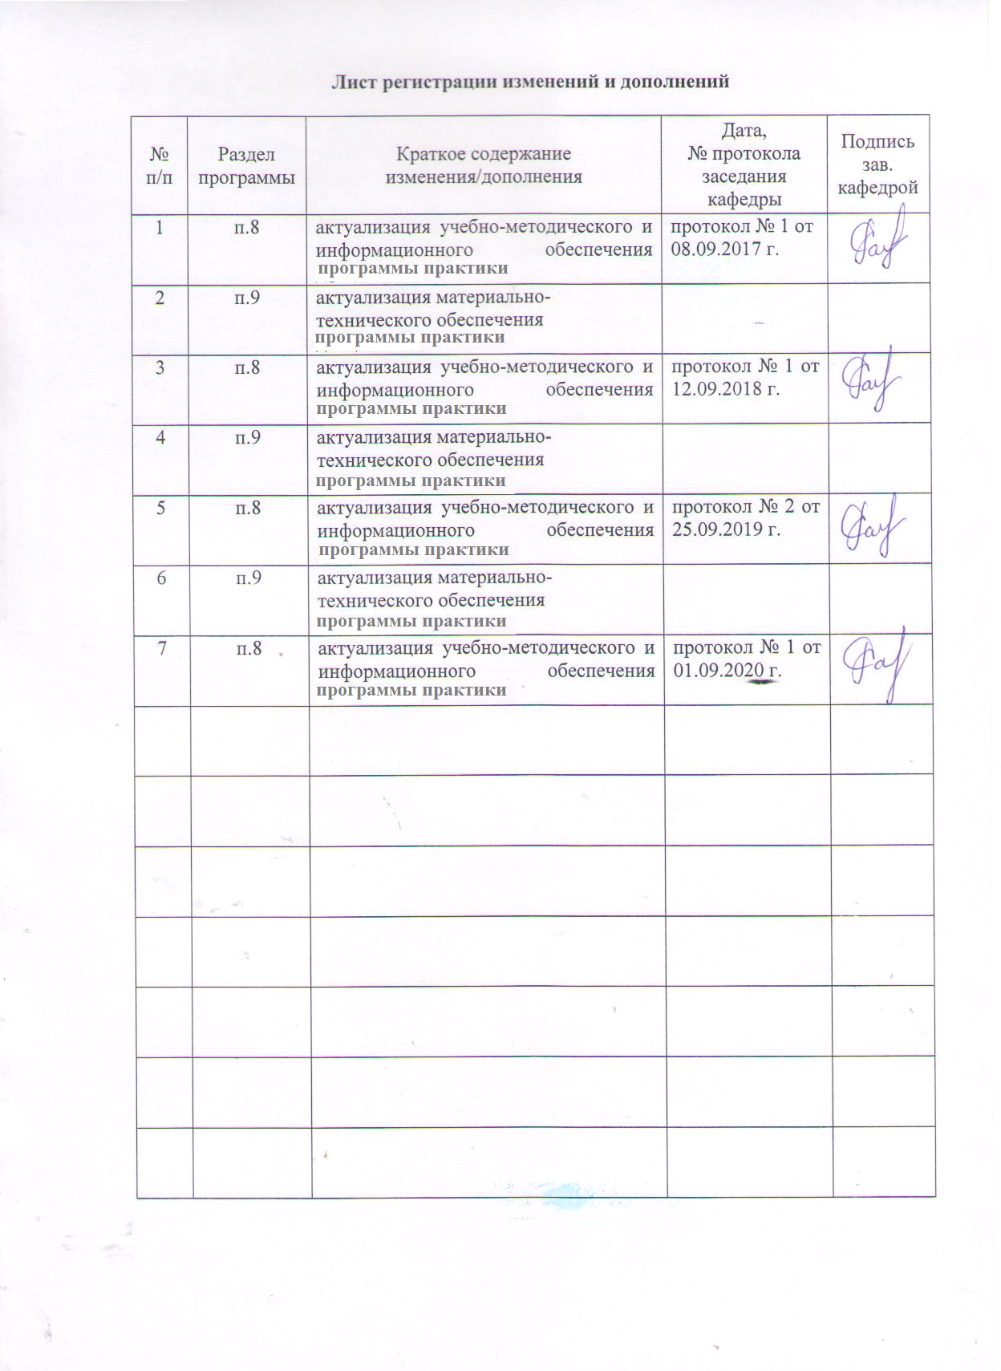

## 1 Цели Производственной - педагогической практики

Целями Производственной - педагогической практики по направлению подготовки 44.03.02. Психолого-педагогическое образование являются: закрепление и углубление теоретической подготовки обучающегося, приобретение им практических навыков и формирование профессиональной педагогической компетентности студентов в процессе решения производственно-профессиональных задач в условиях взаимодействия с субъектами образовательного процесса ДОУ, а также приобретение опыта самостоятельной профессиональной деятельности.

## 2 Задачи Производственной - педагогической практики

Задачами Производственной - педагогической практики являются:

* воспитание интереса и психолого-педагогической направленности студентов на реализацию современных технологий образовательной деятельности в ДОУ;
* формирование у студентов системы психолого-педагогических знаний, умений и навыков, необходимых педагогу-психологу, воспитателю для осуществления их функций;
* воспитание у студентов понимания самоценнности периода дошкольного детства.

## 3 Место Производственной - педагогической практики в структуре образовательной программы

Для прохождения Производственной - педагогической практики необходимы знания, умения и навыки, сформированные в результате изучения следующих дисциплин Дошкольная педагогика, Детская практическая психология, Теории и технологии экологического развития детей дошкольного возраста, Детская психология, Практикум по формированию основ безопасного поведения у дошкольников, Практикум по образовательной области "Речевое развитие", Приобщение дошкольников к художественной литературе, Практикум по образовательной области "Художественно-эстетическое развитие", Психолого-педагогические основы взаимодействия дошкольников, Практикум по образовательной области "Физическое развитие", Технологии приобщения дошкольников к труду, Практикум по образовательной области "Познавательное развитие", Основы педагогической работы с одаренными детьми, Производственная - практика по получению профессиональных умений и опыта профессиональной деятельности.

Знания, умения и навыки, полученные в процессе прохождения Производственной – педагогической практики*,* будут необходимы для подготовки к сдаче государственного экзамена, а также осознанного изучения профессиональных дисциплин.

## 4 Место проведения практики

Производственная - педагогическая практика проводится на базе:

* учреждений дошкольного, общего, дополнительного образования;
* учреждений и организаций специального и инклюзивного образования;
* в центрах оказания социальной и психологической помощи семье и детям;
* в учреждениях здравоохранения и культуры.

Для обучающихся заочной формы обучения: обучающиеся проходят практику в организациях по месту трудовой деятельности.

Способ проведения практики*:* стационарная.

Производственная - педагогическая практика осуществляется: дискретно.

## 5 Компетенции обучающегося, формируемые в результате прохождения Производственной - педагогической практики*,* и планируемые результаты

В результате прохождения Производственной - педагогической практики у обучающего, должны быть сформированы следующие компетенции:

| Структурный  элемент  компетенции | Планируемые результаты обучения |
| --- | --- |
| ОПК-11 готовностью применять в профессиональной деятельности основные международные и отечественные документы о правах ребенка и правах инвалидов | |
| Знать | основные международные и отечественные документы о правах ребенка и правах инвалидов |
| Уметь | применять в профессиональной деятельности основные международные и отечественные документы о правах ребенка и правах инвалидов |
| Владеть | практическими навыками применения в профессиональной деятельности основных международных и отечественных документов о правах ребенка и правах инвалидов |
| ПК-1 способностью организовывать игровую и продуктивные виды деятельности детей дошкольного возраста | |
| Знать | специфику организации игровой и продуктивных видов деятельности детей дошкольного возраста |
| Уметь | самостоятельно организовывать игровую и продуктивные виды деятельности детей дошкольного возраста |
| Владеть | технологиями организации игровой и продуктивных видов деятельности детей дошкольного возраста |
| ПК-2 способностью решать стандартные задачи профессиональной деятельности на основе информационной и библиографической культуры с применением информационно-коммуникационных технологий и с учетом основных требований информационной безопасности | |
| Знать | основы информационной и библиографической культуры с применением информационно-коммуникационных технологий и с учетом основных требований информационной безопасности |
| Уметь | решать стандартные задачи профессиональной деятельности на основе информационной и библиографической культуры с применением информационно-коммуникационных технологий и с учетом основных требований информационной безопасности |
| Владеть | технологией решения стандартных задач профессиональной деятельности на основе информационной и библиографической культуры с применением информационно-коммуникационных технологий и с учетом основных требований информационной безопасности |
| ПК-4 готовностью обеспечивать соблюдение педагогических условий общения и развития дошкольников в образовательной организации | |
| Знать | педагогические условия общения и развития дошкольников в образовательной организации |
| Уметь | обеспечивать соблюдение педагогических условий общения и развития дошкольников в образовательной организации |
| Владеть | практическими навыками организации педагогических условий общения и развития дошкольников в образовательной организации |

## 6 Структура и содержание Производственной - педагогической практики

Общая трудоемкость практики составляет _4_ зачетных единиц, _144_ акад. часов, в том числе:

– контактная работа _ 0.2 _ акад. часов;

– самостоятельная работа _ 139.9 _ акад. часов.

– в форме практической подготовки – 144 акад. часов

|  |  |  |  |
| --- | --- | --- | --- |
| №  п/п | Разделы (этапы) и содержание практики | Виды работ на практике,  включая самостоятельную работу студентов | Код и структурный элемент компетенции |
| 1 | Установочная конференция  Подготовительный этап | Студенты знакомятся с задачами и организацией практики, сроками выполнения учебных заданий. Работа с документаций ДОУ, изучение должностных инструкций воспитателя ДОУ, продуктов профессиональной деятельности педагога. Составление таблицы по документационному обеспечению. | ОПК 11 - з  ПК 1 – з  ПК 2 – з  ПК 4 – з |
| 2 | Организационный этап | Наблюдение за работой воспитателя; фрагментарное включение в деятельность воспитателя, подготовка конспектов мероприятий и плана образовательной работы. | ОПК 11 - зу  ПК 4 – зу  ПК 1 – зу  ПК 2 – зу |
| 3 | Основной этап | Подготовка рекомендаций по совершенствованию профессиональной деятельности воспитателя, чья работа наблюдалась и анализировалась. Участие в работе в качестве воспитателя. | ОПК 11 - зув  ПК 4 – зув  ПК 1 – зув  ПК 2 – зув |
| 4 | Заключительный этап | Подготовка отчетов по результатам подключения к профессиональной деятельности воспитателя, оформление отчетной документации по практике и подготовка к итоговой защите отчета по практике. | ОПК 11 - зув  ПК 4 – зув  ПК 1 – зув  ПК 2 – зув |

# **7 Оценочные средства для проведения промежуточной аттестации по** Производственной - педагогической практике

Промежуточная аттестация по производственной педагогической практике имеет целью определить степень достижения запланированных результатов обучения и проводится в форме предъявления студентом отчетной документации и выступления на итоговой конференции по практике.

По результатам аттестации выставляется дифференцированный зачет (зачет с оценкой).

Обязательной формой отчетности студента-практиканта является письменный отчет.

Подготовка отчета выполняется обучающимся самостоятельно под руководством преподавателя. При написании отчета обучающийся должен показать свое умение работать с нормативным материалом и литературными источниками, а также возможность систематизировать и анализировать фактический материал и самостоятельно творчески его осмысливать.

Содержание отчета определяется индивидуальным заданием, выданным руководителем практики. В процессе написания отчета обучающийся должен разобраться в теоретических вопросах избранной темы, самостоятельно проанализировать практический материал, разобрать и обосновать практические предложения.

Содержание отчета должно включать следующие разделы:

1. *План деятельности студента-практиканта.*
2. *Составление таблицы по документационному обеспечению. Разработка плана образовательной деятельности воспитателя, конспектов и рекомендаций по совершенствованию профессиональной деятельности воспитателя, чья работа наблюдалась и анализировалась.*
3. *Характеристика на студента.*

Вопросы для составления характеристики на студента-практиканта:

* Отношение к практике: дисциплинированность, активность, педтворчество, качество открытого просмотра, динамика оценок.
* Особенности профессионального взаимодействия с детьми и родителями: способности, их совершенствование, возможные трудности.
* Рекомендации к профессиональной педдеятельности и итоговая оценка за практику.

Готовый отчет сдается на проверку преподавателю не позднее 3-х дней до окончания практики. Преподаватель, проверив отчет, может возвратить его для доработки вместе с письменными замечаниями. Обучающийся должен устранить полученные замечания и публично защитить отчет.

По итогам промежуточной аттестации выставляются оценки «отлично», «хорошо», «удовлетворительно», «неудовлетворительно».

В качестве критериев оценки результатов практики выступают:

* активное участие в психологической практике и выполнение всех предусмотренных программой видов деятельности на различных этапах практики;
* наличие интереса к деятельности специалистов (педагога-психолога), заинтересованность в работе, умение и желание работать с клиентом;
* степень самостоятельности, наличие творчества при разработке и проведении занятий, подготовке дидактического материала;
* характеристика деятельности студента (участие в жизни группы, помощь в подготовке различных мероприятий, оформление дидактического материала и т. д.) со стороны психолога-руководителя практики;
* качество оформления и своевременная сдача отчетной документации.

**Критерии дифференцированной оценки результатов практики:**

**«отлично»** - обучающийся представляет отчет, в котором в полном объеме раскрыто содержание задания; положительная динамика оценок за весь период практики, дисциплина и самостоятельность, активность во взаимодействии с родителями; педагогическое творчество (планирование, разработка конспекта, взаимодействия с детьми), документация по педпрактике может быть предложена для педкабинета.

**«хорошо»** - обучающийся представляет отчет, в котором содержание раскрыто достаточно, преобладание положительной динамики оценок, дисциплина, участие во взаимодействии с родителями, освоение навыков планирования, разработки конспекта, взаимодействие с детьми, документация подготовлена без замечаний.

«**удовлетворительно**» - обучающийся представляет отчет, в котором содержание раскрыты слабо и в неполном объеме, отсутствие положительной динамики оценок, пассивность и дисциплинарные проблемы, отсутствие совершенствования качества плана, конспекта, взаимодействие с детьми, родителями; замечания к отчетной документации.

**«неудовлетворительно»** - отсутствие положительных оценок, пассивность и значительные дисциплинарные проблемы, отсутствие совершенствования качества плана, конспекта, взаимодействия с детьми, родителями; замечания к отчетной документации, несвоевременность ее сдачи. Отчет с замечаниями преподавателя возвращается обучающемуся на доработку, и условно допускается до публичной защиты.

***Примерное индивидуальное задание на производственную педагогическую*** ***практику:***

# *Цель прохождения практики:*

* *изучение опыта работы в сфере деятельности, соответствующей направлению 44.03.02 Психолого-педагогическое образование;*

# *изучение профессиональной деятельности педагога-воспитателя ДОО.*

# *Задачи практики:*

* *ознакомление с нормативно-правовой документацией организации;*
* *развитие у студентов умения наблюдать и анализировать образовательную деятельность педагога в условиях ознакомления с деятельностью практических дошкольных работников;*

*Вопросы, подлежащие изучению:*

* *работа с документаций ДОО, изучение должностных инструкций воспитателя ДОУ, продуктов профессиональной деятельности педагога дошкольного учреждения, где осуществляется производственная педагогическая практика;*
* *на основе изучения положения об организации, где проходит практика, и иной нормативно-правовой документации, составить таблицу по документационному обеспечению;*
* *наблюдение за работой воспитателя, составление отчетов-анализов деятельности воспитателя.*
* *подготовка рекомендаций по совершенствованию профессиональной деятельности воспитателя, чья работа наблюдалась и анализировалась;*
* *разработка индивидуального плана участия в профессиональной деятельности воспитателя (на 5 дней) и подключение в соответствии с планом к работе воспитателя;*
* *подготовка отчетов по результатам подключения к профессиональной деятельности воспитателя, оформление отчетной документации по практике и подготовка к итоговой защите отчета по практике.*

*Планируемые результаты практики:*

* *план деятельности студента-практиканта;*
* *составление таблицы по документационному обеспечению;*
* *разработка плана профессиональной деятельности воспитателя, конспектов и рекомендаций по совершенствованию профессиональной деятельности воспитателя, чья работа наблюдалась и анализировалась;*
* *публичная защита своих выводов и отчета по практике.*

## 8 Учебно-методическое и информационное обеспечение производственной педагогической практики

а) Основная **литература:**

1. Ходусов, А.Н. Педагогика воспитания: теория, методология, технология, методика [Электронный ресурс] / А.Н. Ходусов. - М.:НИЦ ИНФРА-М, 2016. - 400 с. - Режим доступа: <http://znanium.com/bookread2.php?book=544551>. - ISBN: 978-5-16-011864-2.

2. Анцыпирович О.Н., Горбатова Е.В., Дубинина Д.Н. Основы методик дошкольного образования: Учебное пособие [Электронный ресурс] / Анцыпирович О.Н., Горбатова Е.В., Дубинина Д.Н. - М.:НИЦ ИНФРА-М, Нов. знание, 2018. - 390 с. - (Высшее образование: Бакалавриат) - Режим доступа: <http://znanium.com/bookread2.php?book=948576>

**б) Дополнительная литература:**

1. Профессиональная ориентация лиц с учетом ограниченных возможностей здоровья: Монография [Электронный ресурс] / Е.М. Старобина, Е.О. Гордиевская, И.Е. Кузьмина. - М.: Форум: НИЦ ИНФРА-М, 2013. - 352 с.: 60x90 1/16. (переплет) - Режим доступа: <http://znanium.com/bookread2.php?book=391717>. - ISBN 978-5-91134-718-5.
2. Серебрякова Т.А., Волгина В.С., Хворостинина Н.В. «От малышек до подготовишек». Система работы по развитию социально-личностной сферы детей дошкольного возраста : пособие [Электронный ресурс] / Т.А. Серебрякова, В.С. Волгина, Н.В. Хворостинина. — М. : ИНФРА-М, 2017. - 509 с. – Режим доступа: <http://znanium.com/bookread2.php?book=753449>

в) **Программное обеспечение** и **Интернет-ресурсы:**

|  |  |  |
| --- | --- | --- |
| Наименование ПО | № договора | Срок действия лицензии |
| MS Windows 7 | Д-1227 от 08.10.2018  Д-757-17 от 27.06.2017 Д-593-16 от 20.05.2016 | 11.10.2021  27.07.2018  20.05.2017 |
| MS Office 2007 | № 135 от 17.09.2007 | бессрочно |
| FAR Manager | свободно распространяемое | бессрочно |
| 7Zip | свободно распространяемое | бессрочно |

1) Национальная информационно-аналитическая система – Российский индекс научного цитирования (РИНЦ) URL: https://elibrary.ru/project_risc.asp

2) Электронная база периодических изданий East View Information Services, ООО «ИВИС» https://dlib.eastview.com/

3) Поисковая система Академия Google (Google Scholar) URL: https://scholar.google.ru/

4) Информационная система - Единое окно доступа к информационным ресурсам URL: http://window.edu.ru/

5) Российская Государственная библиотека. Каталоги https://www.rsl.ru/ru/4readers/catalogues/

6) Электронные ресурсы библиотеки МГТУ им. Г.И. Носова http://magtu.ru:8085/marcweb2/Default.asp

7) Университетская информационная система РОССИЯ https://uisrussia.msu.ru

8) Международная наукометрическая реферативная и полнотекстовая база данных научных изданий «Web of science» http://webofscience.com

9) Международная реферативная и полнотекстовая справочная база данных научных изданий «Scopus» http://scopus.com

10) Международная база полнотекстовых журналов Springer Journals http://link.springer.com/

11) Международная база справочных изданий по всем отраслям знаний SpringerReference http://www.springer.com/references.

**9 Материально-техническое обеспечение практики**

Материально-техническое обеспечение учреждений дошкольного, общего, дополнительного образования, учреждений и организаций специального и инклюзивного образования, центров оказания социальной и психологической помощи семье и детям, учреждений здравоохранения и культуры, научно-исследовательская лаборатория коррекционной педагогики позволяет в полном объеме реализовать цели и задачи производственной – педагогической практики и сформировать соответствующие компетенции.

Индивидуальные и групповые консультации, самостоятельная работа студентов осуществляется на базе МГТУ им. Г.И. Носова.

Материально-техническое обеспечение на базе МГТУ:

|  |  |
| --- | --- |
| Учебные аудитории для проведения групповых и индивидуальных консультаций, текущего контроля и промежуточной аттестации | Доска, мультимедийный проектор, экран |
| Помещения для самостоятельной работы обучающихся | Персональные компьютеры с пакетом MS Office, выходом в Интернет и с доступом в электронную информационно-образовательную среду университета |
| Помещение для хранения и профилактического обслуживания учебного оборудования | Шкафы для хранения учебно-методической документации, учебного оборудования и учебно-наглядных пособий. |